國中學生生涯檔案檢閱紀錄一
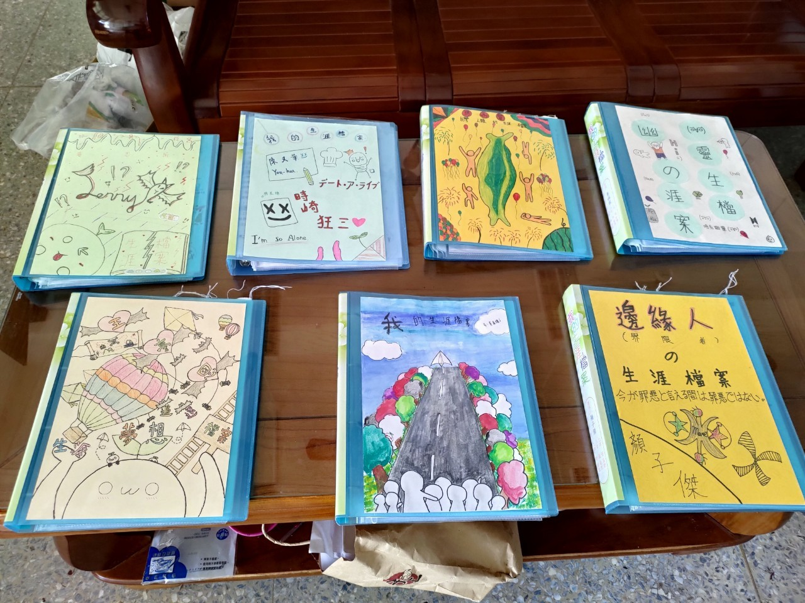
檔案創意分享
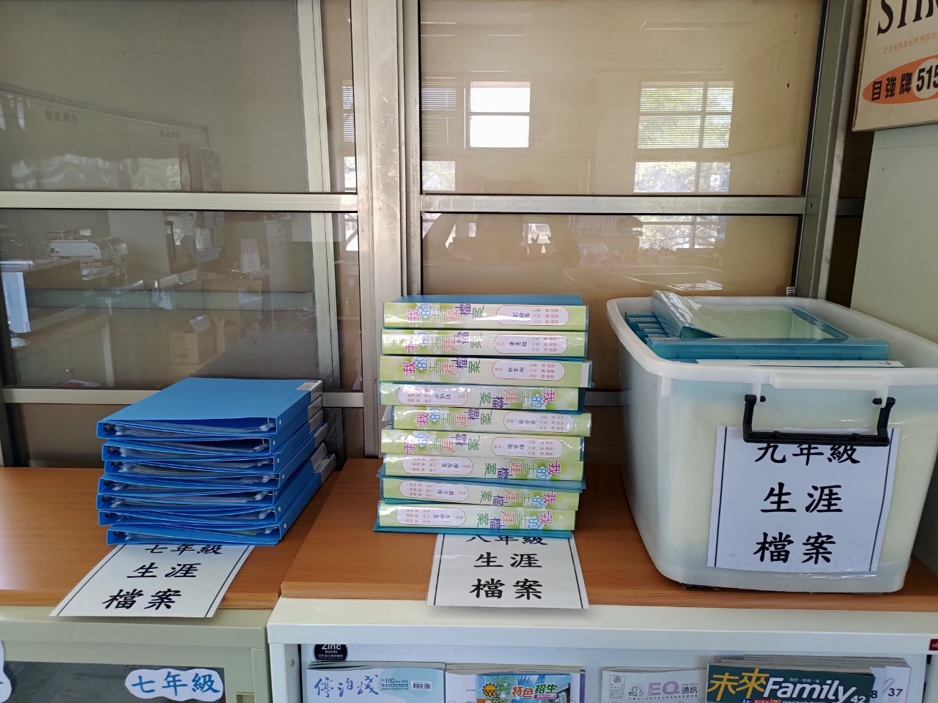
檔案審查保管

國中學生生涯檔案檢閱紀錄二
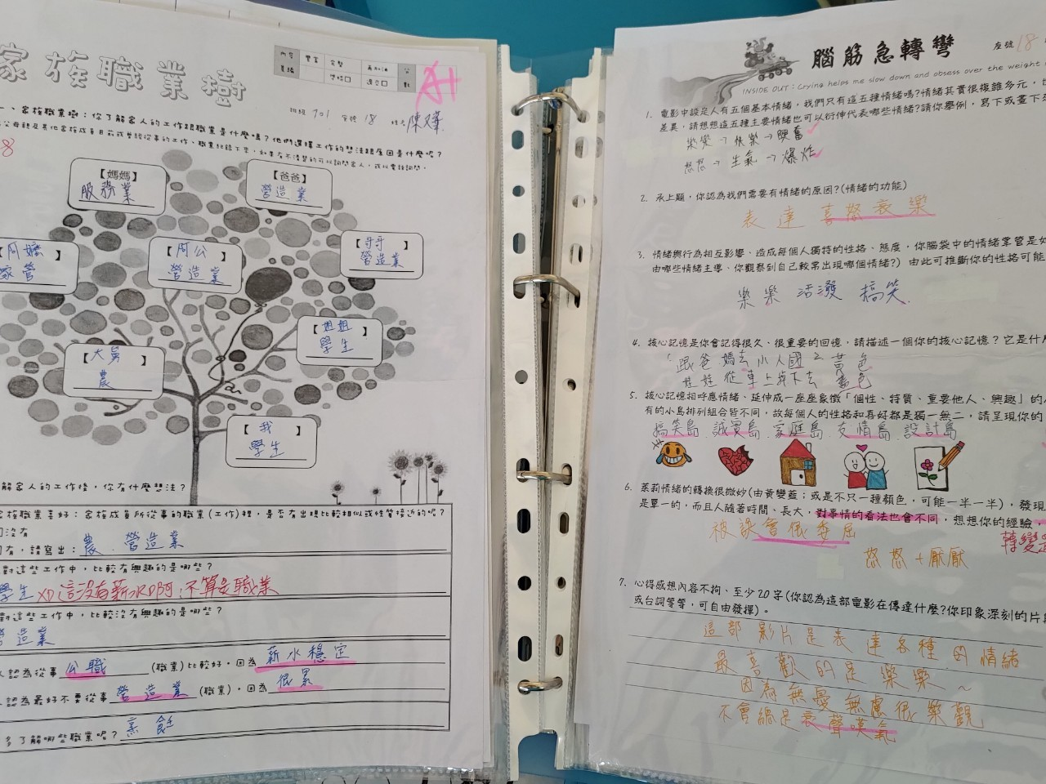
檔案資料審查
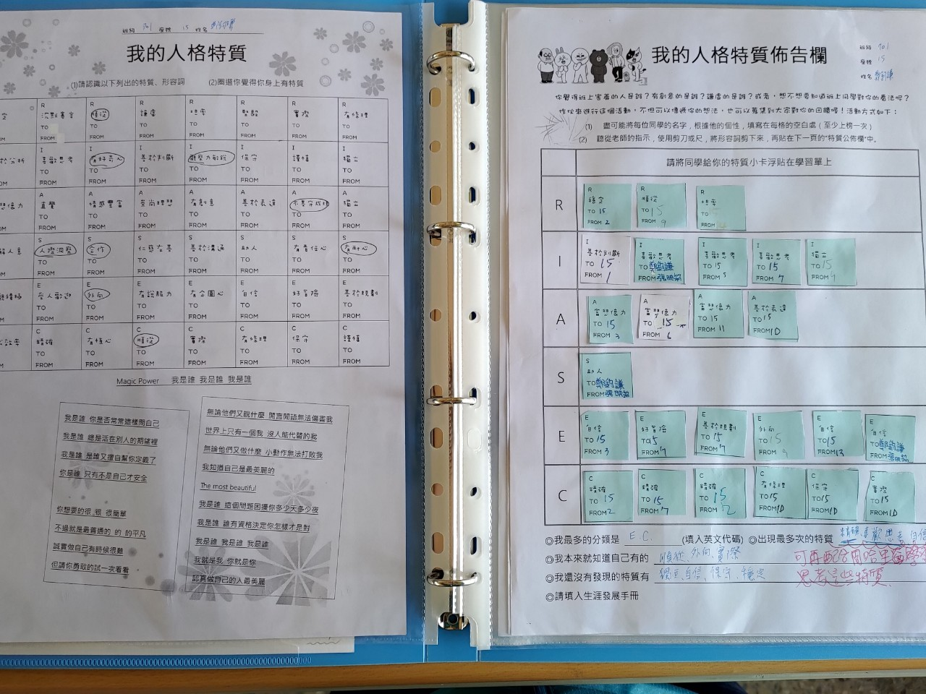
檔案資料審查
國中學生生涯檔案檢閱紀錄三
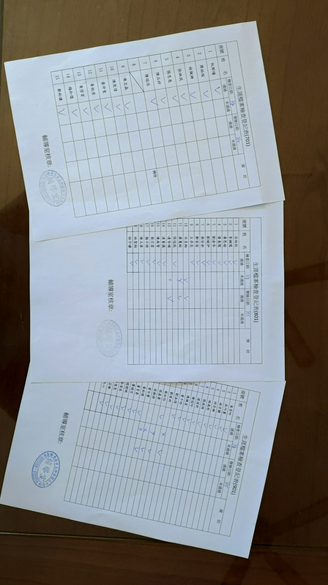
七、八、九年級檔案檢查表

